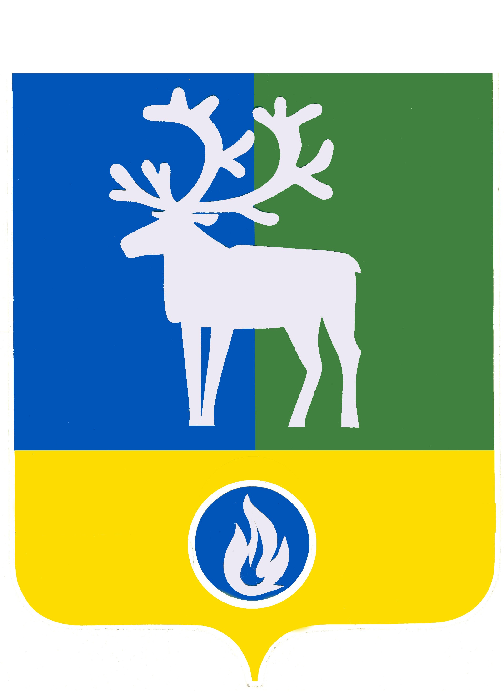

БЕЛОЯРСКИЙ РАЙОН

ХАНТЫ-МАНСИЙСКИЙ АВТОНОМНЫЙ ОКРУГ – ЮГРА

АДМИНИСТРАЦИЯ БЕЛОЯРСКОГО РАЙОНА

ПОСТАНОВЛЕНИЕ

ПРОЕКТ

от ____________2026 года № ___

О внесении изменения в приложение к постановлению администрации
Белоярского района от 4 сентября 2020 года № 779

П о с т а н о в л я ю:
1. Подпункт 28 пункта 1.4 «Цели взаимодействия» Порядка взаимодействия органов местного самоуправления Белоярского района и муниципальных учреждений Белоярского района с организаторами добровольческой (волонтерской) деятельности, добровольческими (волонтерскими) организациями на территории Белоярского района изложить в следующей редакции:
«28) участие в проведении мероприятий по увековечению памяти погибших при защите Отечества, а также жертв геноцида советского народа в период Великой Отечественной войны 1941 - 1945 годов;».
2. Настоящее постановление вступает в силу после подписания.
3. Контроль за выполнением постановления возложить на заместителя главы Белоярского района по социальным вопросам Сокол Н.В.

Глава Белоярского района С.П.Маненков

